ΔΕΛΤΙΟ ΤΥΠΟΥ

Λαμία, 23 Σεπτεμβρίου 2016

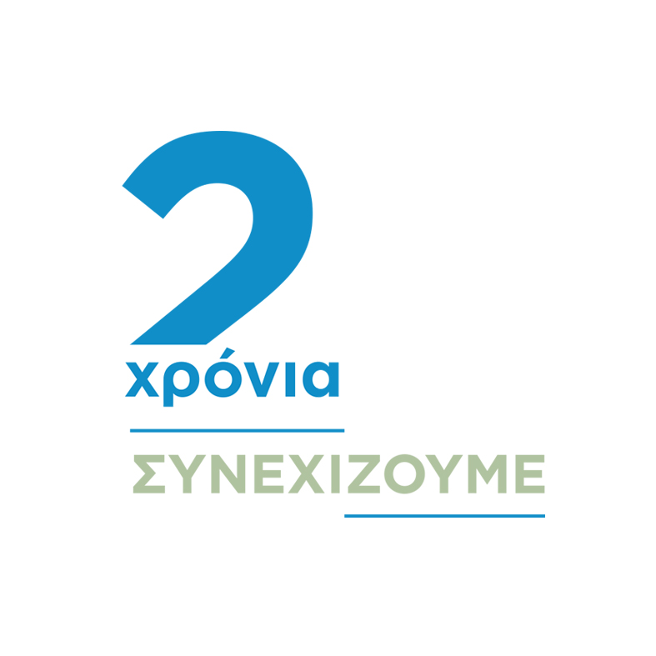
Οικονομικό συμμάζεμα στην Περιφέρεια Στερεάς Ελλάδας

Στο πλαίσιο ενημέρωσης όλων των κατοίκων της Στερεάς Ελλάδας για τον απολογισμό των δύο ετών της Περιφερειακής Αρχής, δίνονται στη δημοσιότητα τα στοιχεία που αφορούν στην μείωση κόστους λειτουργίας της, αλλά και στον εκσυγχρονισμό της με σκοπό την εξοικονόμηση πόρων και την ταχύτερη εξυπηρέτηση των πολιτών.

Συγκεκριμένα:
- Έως σήμερα, το κόστος λειτουργίας της Περιφέρειας μειώθηκε κατά 30%.
- Εξορθολογίστηκαν οι δαπάνες και εξασφαλίστηκε 1.000.000€ για τις κοινωνικές και προνοιακές ανάγκες των πολιτών, τον τουρισμό και τον εκσυγχρονισμό της λειτουργίας των υπηρεσιών της Περιφέρειας.
- Η Περιφέρεια Στερεάς Ελλάδας είναι η πρώτη περιφέρεια που λειτουργεί με διπλογραφικό σύστημα στα πρότυπα των σύγχρονων επιχειρήσεων και οργανισμών ώστε να μπορούμε να προγραμματίσουμε με καλύτερο τρόπο την διαχείριση των οικονομικών της.
- ‘Εγινε απογραφή της περιουσίας της περιφέρειας και προχωρά η μελέτη πλήρους αξιοποίησής της.
- Αντιμετωπίζονται και κλείνουν οι δικαστικές υποθέσεις που εκκρεμούσαν για χρόνια και προκαλούσαν ημερήσιο κόστος 6.000 ευρώ για όλους τους πολίτες της Στερεάς Ελλάδας.
- Οι υπηρεσίες της Περιφέρειας στεγάστηκαν στο νέο διοικητήριο στη Λαμία μειώνοντας το κόστος των ενοικίων της περιφέρειας κατά 300.000 ευρώ, επιτυγχάνοντας συγχρόνως σημαντική εξοικονόμηση σε λειτουργικά έξοδα και παρέχοντας καλύτερη και πιο άμεση εξυπηρέτηση στους πολίτες.
- Ολοκληρώθηκε η μελέτη και προχωρά άμεσα η αντικατάσταση του παλαιού και ρυπογόνου στόλου οχημάτων με νέα μικρότερου κυβισμού, τεχνολογίας diesel μέσω leasing μειώνοντας το κόστος λειτουργίας.

«Το νοικοκύρεμα του σπιτιού μας δεν είναι υποχρέωση λόγω της οικονομικής κρίσης. Είναι πολιτική, φιλοσοφία και στρατηγική μας επιλογή. Ο χρόνος και το χρήμα που χάναμε, πρέπει και διατίθεται σε όλους τους κατοίκους της Στερεάς Ελλάδας. Τα χρήματα που εξοικονομούνται πρέπει και πηγαίνουν εκεί όπου υπάρχουν ανάγκες για τους πολίτες.Η καταγραφή και η αξιοποίηση της περιουσίας μας δημιουργεί ευκαιρίες νέων εσόδων και επιλύει πολλά προβλημάτων. Είναι απόφαση και τρόπος ζωής για όλους μας στην Περιφέρεια ,η αξιοποίηση και του τελευταίου ευρώ για να πάει εκεί που πρέπει, στους ανθρώπους της Στερεάς Ελλάδας»
Κώστας Μπακογιάννης

